„Opowiedz mi bajkę” – propozycja zabawy dla całej rodziny

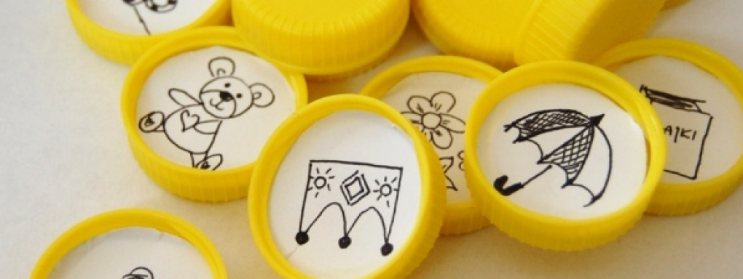
Potrzebne będą:

- plastikowe nakrętki (najlepiej identyczne),
- blok techniczny,
- nożyczki,
- czarny flamaster.

Wykonanie:
Z bloku technicznego wycinamy kółka pasujące wielkością do wnętrza nakrętki. Na wyciętych kółkach malujemy pojedyncze obrazki: dom, zegar, jabłko, samochód, parasol. Wszystko, co przychodzi nam do głowy. Gotowe obrazki wpychamy do wnętrza nakrętek.
Gra gotowa: układamy nakrętki obrazkami do dołu, losujemy np. 5 z nich. Odwracamy i na podstawie wylosowanych elementów opowiadamy bajkę, historyjkę.

Zachęcam do tworzenia super bajek i rozwijania swojej wyobraźni !!!
Kontakt mailowy: biblioasia@autograf.pl

